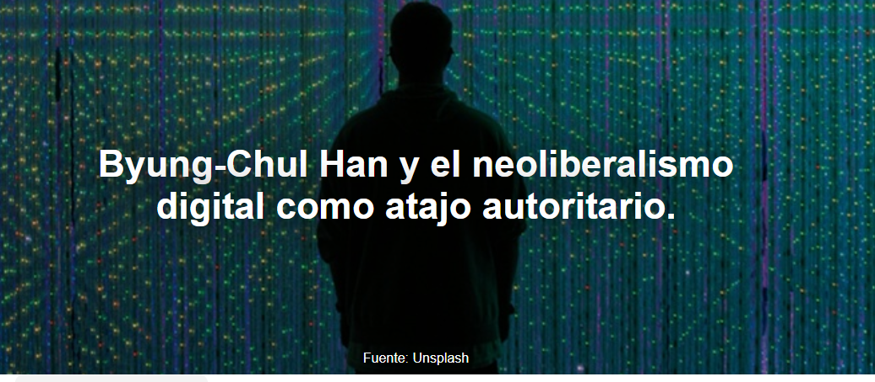

“ El neoliberalismo digital no solo nos enferma; corroe las condiciones afectivas y simbólicas que sustentan la democracia . Sin vínculos, sin tiempo y sin alteridad, el espacio público deja de ser un espacio de deliberación para convertirse en un círculo de resentimientos”, escribe Chico Cavalcante , periodista, escritor y consultor político, en un artículo publicado en la Revista Fórum el 8 de febrero de 2026.

Aquí está el artículo.
Nacido en Corea del Sur en 1959 y residente en Alemania , Byung-Chul Han se ha convertido en uno de los intérpretes más contundentes de nuestro tiempo. Su trayectoria tiene algo de parábola: para seguir su vocación filosófica, les dijo a sus padres que estudiaría metalurgia. El detalle biográfico, sin embargo, es menos folclórico de lo que parece: ya anuncia una era en la que incluso la vida interior necesita justificarse con un lenguaje útil, técnico y "productivo". Entre aplausos e irritación tanto de la izquierda como de la derecha, Han cobró protagonismo al nombrar lo que mucha gente siente sin poder articular: el agotamiento como forma de gobierno.
Su pensamiento ilumina una paradoja del siglo XXI: cómo una sociedad que se proclama libre, conectada e informada puede retroceder a fantasías autoritarias, xenófobas y violentas. El diagnóstico es duro, pero necesario. El neoliberalismo digital no solo nos enferma, sino que corroe las condiciones afectivas y simbólicas que sustentan la democracia. Sin vínculos, sin tiempo y sin alteridad, el espacio público deja de ser un espacio de deliberación para convertirse en un círculo de resentimiento.

El sujeto de la performance y la desaparición del otro.
La clave de Han reside en la transición de la antigua "sociedad disciplinaria" a la sociedad del rendimiento. Mientras que antes la coerción provenía del exterior (el supervisor, la norma, el castigo), ahora es interna: cada persona debe ser "emprendedora de sí misma". La explotación adquiere la seductora cara de la autonomía. Y cuando no se cumplen los irrealistas estándares de éxito, belleza y productividad —amplificados por las redes sociales—, el fracaso no se percibe como un síntoma estructural, sino como una culpa íntima. No se culpa al sistema; uno culpa a su propia incompetencia.
De esto surge una población deprimida, aislada y ansiosa. Y este agotamiento tiene efectos políticos: reduce la capacidad de escucha y la empatía. Amar y participar en la política requiere la presencia del otro como otro, no como escaparate, producto o adversario a aplastar. Pero la cultura digital tiende a transformar la diferencia en ruido y la similitud en un espejo. Sin alteridad, el debate público se convierte en una sucesión de colisiones narcisistas.
Algunos critican a Han por supuestamente desplazar el enfoque de la explotación capitalista hacia el individuo, como si todo fuera "psicológico". Esta objeción es insuficiente. Cuando habla de autoexplotación, no absuelve al capital; describe su forma más eficiente: la que nos hace participar de nuestra propia servidumbre, con entusiasmo y culpa. Y el neoliberalismo , después de todo, es precisamente eso: la radicalización del capitalismo hasta penetrar la subjetividad.
Es erróneo considerar a Han un defensor de la explotación capitalista, ya que parte de su obra se rebela abiertamente contra el sistema de explotación imperante. Al describir el debate con Antonio Negri , afirmó que en esa ocasión se produjo un enfrentamiento entre dos críticos del capitalismo .
Así como es incorrecto considerar a Han un defensor del capitalismo , es innegable que el filósofo no es un revolucionario. Para él, la revolución ya no es posible porque no existe una multitud cooperativa e interconectada capaz de transformarse en una masa revolucionaria global. Por el contrario, «la soledad del trabajador autónomo aislado y separado constituye el modo de producción actual» e imposibilita que el proletariado se constituya como una «clase para sí», es decir, una clase potencialmente revolucionaria.

Compromiso, miedo y enjambres
La psicopolítica —es decir, el uso de datos para predecir e influir en el comportamiento— ha sustituido a los antiguos modelos de control. En este contexto, los algoritmos no premian la verdad, sino la atención. Y pocas cosas captan la atención como la indignación, el miedo y el escándalo. En esta máquina en constante movimiento, el miedo es el motor y la tecnología, el acelerador.
El entorno es, en su totalidad, el caldo de cultivo donde proliferan los "enjambres digitales": agregados ruidosos e instantáneos, sin un proyecto común, más cercanos al ruido que a una voz colectiva. Se expresan en oleadas de linchamientos reputacionales, cuya función es intimidar, silenciar e imponer un coste social a la disidencia. La extrema derecha comprendió esta arquitectura desde el principio: simplificaciones agresivas para problemas complejos, enemigos fácilmente identificables (inmigrantes, minorías, universidades, la prensa, "el sistema") y una catarsis que devuelve al sujeto exhausto una sensación ilusoria de poder y pertenencia. La política se convierte en una liberación emocional.

Cuando la visibilidad se convierte en un grillete
La obsesión contemporánea por la transparencia —la exposición continua del yo— destruye la frontera entre lo público y lo privado, afirma Han . Donde todo se exhibe, nada madura. Pensar requiere silencio, tiempo, ambivalencia; pero la economía de la atención devora precisamente estos recursos.
El resultado es una vigilancia horizontal: no es solo el Estado el que observa; nos observamos, nos juzgamos y nos castigamos a nosotros mismos. Este entorno fomenta el deseo de "orden", de figuras fuertes que prometen seguridad a cambio de libertad. La promesa autoritaria se alimenta de la vulnerabilidad que produce la propia tiranía de la visibilidad.

La violencia de la igualdad y la nostalgia identitaria
Al disolver las diferencias en mercancías intercambiables, el neoliberalismo promueve una homogeneización paradójica: todo parece plural, pero todo tiende al mismo formato: consumible, calculable, performativo. Han llama a esto la «expulsión del otro». Pero los seres humanos no viven solo de la circulación; necesitan pertenencia, significado y límites.
Cuando la globalización mercantil parece borrar las fronteras culturales y comunitarias, la reacción crece. La extrema derecha llena este vacío ofreciendo identidades rígidas, nacionalismos resentidos y tradiciones convertidas en armas. La violencia , entonces, es un intento desesperado por restablecer las fronteras en un mundo percibido como informe.

La pregunta común: ¿derrota definitiva o tarea política?
Aquí Han se distancia de otro filósofo, el italiano Antonio Negri , para quien lo «común» —lenguaje, afectos, conocimiento compartido— sigue siendo el poder capaz de promover la emancipación. Han desconfía de este optimismo: sin alteridad, sin encuentro real, no habría multitud cooperativa, solo conexiones superficiales y burbujas de iguales gestionadas por algoritmos .
Pero aceptar esta imposibilidad como destino sería capitular ante el capital. La democracia no es un estado mental; es una práctica agotadora: movilizarse, escuchar, negociar, soportar el peso de la diferencia. Precisamente por eso, el cansancio crónico de la vida cotidiana neoliberal, combinado con la fragmentación digital, allana el camino para la polarización y el autoritarismo . El individuo solitario y actoral se convierte en presa fácil de discursos que ofrecen el odio como remedio a la impotencia y la salvación como mercancía.
El auge del autoritarismo, entonces, no es casual: es una consecuencia lógica de una sociedad que premia el "agrado" en lugar de la comprensión, la productividad en lugar de la humanidad. Aun así, reducirlo todo a la derrota sería otro tipo de consuelo: el consuelo del nihilismo elegante. El "sujeto actoral" no es la última palabra: es una forma histórica, y las formas históricas pueden ser cuestionadas.
El terreno común no ha muerto; ha sido rodeado. La cuestión, por lo tanto, no es abandonar el mundo para preservar la pureza del yo, sino cuestionar las condiciones materiales y simbólicas del encuentro: reconstruir las instituciones, revalorizar el tiempo improductivo, movilizarse por los derechos y volver a situar al otro en el centro de la vida pública. Si la era digital fabrica enjambres, la política —cuando merece ese nombre— debe volver a producir multitudes: no como uniformidad, sino como coexistencia conflictiva y solidaria. Tomar el mundo en nuestras manos hoy significa reaprender a mirar más allá de nuestro propio espejo.

https://www.ihu.unisinos.br/662386-byung-chul-han-e-o-neoliberalismo-digital-como-atalho-autoritario

